Учет ослабления формирующей оптики приемного канала при определении энергетических характеристик помехового излучения
Гревцев А.И., Капитанов В.В., Ципенюк В.Н.
Сотрудник, кандидат наук, сотрудник, адъюнкт, студент
Военный учебно-научный центр военно-воздушных сил «Военно-воздушная академия им. профессора Н.Е. Жуковского и Ю.А. Гагарина» г. Воронеж, Россия
E–mail: explosimeter@gmail.com
Одним из способов снижения возможностей зенитно-артиллерийских комплексов по поражению воздушных целей является применение лазерных средств оптико-электронного подавления (ОЭП). Лазерные средства ОЭП формируют излучение с малым углом расходимости с высокой плотностью энергии, которое проходя через формирующую оптику приемного канала средства разведки, может привести к повреждению фотоприемника. В целях наиболее эффективного применения лазерных средств ОЭП необходимо учитывать изменения энергетических характеристик излучения при прохождении через формирующую оптику.
Целью данной работы является определение энергетических характеристик помехового излучения с учетом ослабления формирующей оптики приемного канала.
Для установления основных закономерностей энергетического преобразования лазерного пучка формирующей оптики приемного канала средства разведки рассматривалась широкопольная фокусирующая оптическая система, состоящая из широкопольного линзового объектива и окуляра, работающая совместно с матричным фотоприемником оптического излучения. Фокусирующая система, не искажая форму излучения, концентрирует излучение в определенном телесном угле на приемную площадку матричного фотоприемника.
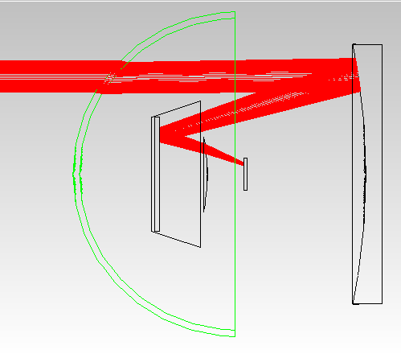
Рис 1. Модель головки самонаведения.
Прохождение потока излучения через формирующую оптическую систему сопровождается его потерями, которые обусловлены отражением части потока излучения при преломлении лучей на границе раздела двух сред, поглощением и рассеиванием части потока излучения в толще материала оптических деталей. С учетом этих потерь получено аналитическое выражение определяющее мощность падающего излучения на фотоприемник.
Таким образом, в настоящей работе определены энергетические характеристики помехового излучения с учетом ослабления формирующей оптики приемного канала.

Литература

- Радзиевский В.Г., Сирота А.А. Информационное обеспечение радиоэлектронных систем в условиях конфликта. – М.: «Радиотехника», 2004.
- Шалимова К.В. Физика полупроводников. - Энергоатомиздат, 1985.
- Давыдов А.С. Теория твердого тела. - Наука, 1976.
- Рычков В.Г. Оптико-электронные системы авиационного вооружения. - ВВИА им. проф. Н.Е. Жуковского, 2007.
- Уотсон Г. СВЧ-полупроводниковые приборы и их применение. Мир, 1972.
- Вейко В.П., Шахно Е.А. Сборник задач по лазерным технологиям. Изд. 3-е, испр. и дополн. – СПб.:СПбГУ ИТМО, 2007.

